ІТАЛІЙСЬКА РОМАНТИКА ГРАНД (шкільні канікули)
14.02.2026
07.03.2026
21.03.2026
28.03.2026
25.04.2026
02.05.2026
27.06.2026
19.09.2026
24.10.2026

1 день

Знайомство з Угорщиною

Прибуття в Мукачево. Зустріч представником компанії Сакумс біля автобусу (автобус буде подано на парковку на привокзальній площі). Орієнтовний час збору туристів - 06:50. Посадка в комфортабельний автобус. Виїзд на кордон о 07:00. Час виїзду може змінюватись, просимо перед бронюванням туру уточнювати.
Переїзд до Будапешту.
За умови швидкого проходження кордону запрошуємо на екскурсію "Будапешт - перлина Дунаю" (15 євро для дорослих / 10 євро для дітей ).Старовинна Буда та елегантний Пешт, сполучені в двохмільйонний мегаполіс, які розділяє величний
Дунай. Головна площа столиці - площа Героїв, казковий замок Вайдахуняд, унікальний готичний соборБогородиці (Св. Матяша), тераси Рибацького бастіону, і Королівський палац. Поєднання природи та архітектури - це Будапешт!
Вільний час у Будапешті. Обід/вечеря*
Чудовим завершенням дня для Вас стане "Будапешт в ілюмінації" (30 євро для дорослих / 25 євро длядітей) - захоплююча прогулянка на кораблику Дунаєм під святково ілюмінованими мостами з солодким напоєм для дітей та бокалом шампанського для дорослих. Ви отримаєте насолоду від шедеврів архітектури, що прикрашають набережну: Рибацький Бастіон, Королівський палац, Парламент і мости, пропливаючи під якими, варто обов’язково загадати бажання, яке неодмінно здійсниться!
Переїзд в транзитний готель. Поселення та ночівля.
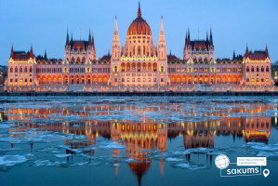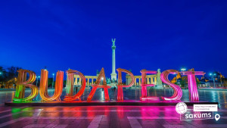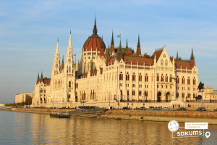

2 день

Кавова столиця Італії- Трієст

Сніданок. Виселення з готелю. Виїзд в Італію.
Запрошуємо Вас на оглядову екскурсію «Кавова столиця Італії – Трієст» (20 євро для дорослих/15євро для дітей або заїзд в місто для прогулянки – 10 євро трансфер). Ви побачите багато цікавих речей –це і давня базиліка Св. Юста, романтичний замок Мірамаре, православний собор Св. Михайла, римський театр віком близько 2000 років. А для любителів шопінгу – це італійське місто просто рай. За свою двохтисячну історію Трієст побував під владою Венеціанської республіки, присягав Габсбургам, буввільним імператорським містом і Австро-угорським портом – найбільшим на Середземномор’ї, належав то Німеччині, то Італії. Тут все просякнуте ароматом кави, адже саме тут виробляється знаменита італійська кава. Запрошуємо на ще одну локацію у Трієсті - на прогулянку у садах біля замку Мірамаре - замок в шотландському стилі, розташований на узбережжі в околицях Трієста, який по праву вважається найвідомішою пам'яткою міста.
Обід/вечеря*. Переїзд у готель. Ночівля.

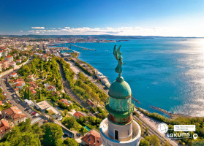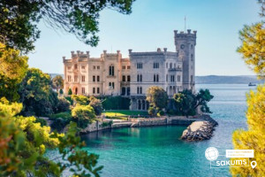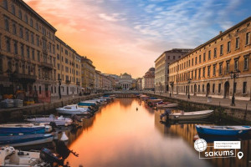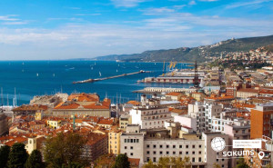

3 день

Прекрасна Верона – серце закоханих та чарівне озеро Гарда

Сніданок.
Запрошуємо на оглядову екскурсію «Прекрасна Верона – серце закоханих» . Вас чекає екскурсія найбільш романтичним містом Італії – Вероною, яка увібрала в себе все найкраще з італійської півночі. Ви прогуляєтесь вздовж річки Адідже, старим центром міста, помилуєтесь давньоримським амфітеатром Арена ді Верона, який є третім за величиною в світі. На площі Синьйорії побачите ратушу і палац Скалігерів. І найголовніше: пройдете стежками шекспірівських місць – побачите будинок Ромео і загадаєте бажання біля балкончика Джульєти.
Вільний час. Обід/вечеря*.
Рекомендуємо відвідати найчарівніше місце та найбільше озеро Італії. Ми пропонуємо поїздку на озеро Гарда + живописний Сірміоне (25 євро для дорослих/20 євро для дітей). Гарда – найбільше озеро Італії, що нагадує море, оточене альпійськими горами та мальовничими пейзажами. Познайомимося з найкрасивішим курортним містечком Сірміоне, яке розташоване на півострові озера Гарда. Місто прикрашає Середньовічний замок Скалігерів. Також побачите грот Катулла – приватний палац давньоримської епохи, церкву Санта-Марія Маджоре і багато курортних будівель. Чисте повітря, хвойні та лимонні дерева, квітучі гліцинії і кипариси не залишать серце байдужим.
Гардаленд (Gardalend) – парк розваг та казка на озері Гарда (25 євро трансфер + вхідний квиток від 45 євро). Третій за популярністю розважальний парк в Європі - подарує безліч найяскравіших вражень будь-якій дитині. У вас буде можливість покататися з неймовірною швидкістю по гірській річці, спуститися в печеру, де мешкають мумії фараонів, що ожили, битися з піратами і звичайно покататися на численних американських гірках. Опинитися в Північній Італії з дітьми і не заглянути в Гардаленд - прикра помилка.
Обід/вечеря*. Повернення у готель. Ночівля.

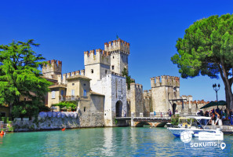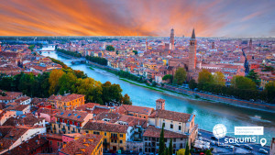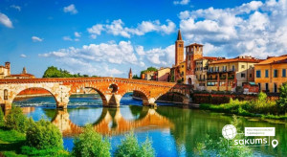

4 день

Модна столиця Мілан та італійська Швейцарія - Лугано

Сніданок. Вільний час у Вероні.
Для бажаючих рекомендуємо екскурсію «Модна столиця Італії - Мілан» (55 євро для дорослих / 40 євро для дітей). Мілан - діловий та промисловий центр Італії водночас є законодавцем європейської моди. Справжній рай для любителів шопінгу. Версаче, Армані, Прада – саме тут великі модельєри черпали своє натхнення. Мілан зберіг свою самобутність і є багатою скарбницею пам’яток мистецтва: Дуомський собор, Ла Скала, галерея Вітторіо Емануеле; величні палаци і церкви, чудові магазини, кав’ярні і кондитерські. Мілан може закохати в себе з пів погляду, з одного ковтка гарячого шоколаду, з п'ятихвилинної прогулянки під платанами.
Вільний час у Мілані.
Пропонуємо екскурсію "Таємниці Дуомо" (15 євро + вхідний квиток) - запрошуємо відвідати головний символ Мілана - Міланський Собор. Це один з найбільших соборів Італії та Європи. Храм повністю зроблений з білого мармуру, який практично не зустрічається в спорудах Європи. А скільки таємниць приховано всередині собору! Тут зберігається цвях, яким розіп'яли Ісуса, єгипетська ванна IV століття, яка використовується в якості купелі, вітражі на вікнах XV століття неймовірно передають гри кольору. Надихнувшись розкішшю інтер'єру, пропонуємо помилуватися панорамами міста з терас собору.
Обідо-вечеря*.Повернення в готель. Ночівля

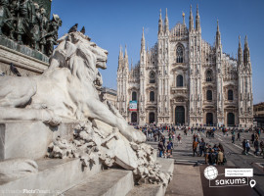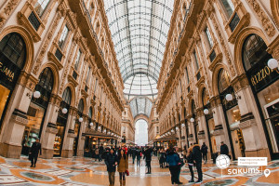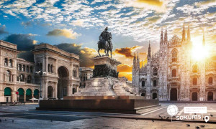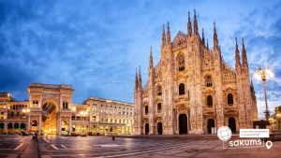

5 день

Морське диво – Венеція

Сніданок. Виселення з готелю. Переїзд до Венеції.
О, Венеціє! Казкове місто! Запрошуємо на оглядову екскурсію "Морське диво - Венеція!" (екскурсія у вартості + катер у Венецію 25 євро особа - обов'язкова оплата). Ось воно – місто мрії та сили людського духу! Про Венецію написано немало, але кожен відкриває її для себе новою. Ми познайомимо Вас з найцікавішими місцями Венеції: Грандіозною площею Сан Марко, на якій розташовані Палац Дожів, Базиліка і кампаніла Сан Марко, колони святого Теодора і Марка, Вежа з годинником, символом Венеції –мостом Ріальто. Також ви побачите багато каналів і мостів, прогуляєтеся вуличками й провулками і дізнаєтеся, чим жила і живе така різна, але завжди прекрасна Венеція.
Вільний час. Обід/вечеря*.
У вільний час радимо:
- Відвідати з екскурсоводом «Загадковий Палац Дожів» (18 євро + вхідний квиток) – резиденція правителів Венеції, місця засідання Великої Ради, Сенату і Верховного Суду. Тут приймали закони, оголошували вироки і… звісно, плели інтриги! Чудова нагода пройтися сходами та побувати в залах, де керували морські правителі. Також можна побачити одну з наймасштабніших картин світу "Рай" Тінторетто.
- «Величність Гранд Каналу» (40 євро). У кожному місті є своя головна вулиця. У Венеції – Гранд Канал, який не є вулицею у традиційному розумінні. Це канал, вздовж якого виросло близько 100 розкішних палаців і фешенебельних готелів, красивих церков та історичних музеїв, художніх академій і концертних залів. Ми пропливемо під найстарішим мостом через Гранд Канал – мостом Ріальто. Вся краса Венеції – в одній екскурсії!
- Романтичну прогулянку на гондолі каналами (25 євро для дорослих /дітей). Витончені гондоли - справжній символ Венеції. Веселі красені гондольєри, дивовижно красиві маски, неймовірні мости, палаци і маленькі будинки створюють неповторний колорит чудової італійської казки, що має назву Венеція. Прогулянка на гондолі - це те, що допоможе вам зрозуміти всю красу романтичного міста.
- Запрошуємо відвідати екскурсію катером на острови “Кольори Мурано + Бурано” (40 євро для дорослих / дітей). Батьківщина всесвітньо відомого венеційського скла - острів Мурано, на який ще в ХІІІ столітті переселили склодувів задля безпеки Венеції та збереження унікальних технік виготовлення чудових виробів зі скла. Відвідаємо майстерню і на власні очі побачимо народження в печі вази, фігурки, елементів люстри чи жіночої прикраси, а після цього майстер-класу зможемо придбати оригінальні вироби саме з острова Мурано, адже сьогодні муранське скло - елітний подарунок у всьому світі. На острів Бурано їдуть заради фантастичного мережива, яке сотнями років тут виготовляють жінки, поки їхні чоловіки рибалять в морі. На чотирьох острівцях, з'єднаних численними мостами, зберігся дух середньовіччя: низькі будиночки всіх кольорів веселки, які служили маяком у тумані для кожного рибалки, човники, пришвартовані уздовж водних каналів, вузькі вулички, що утворюють доглянуті веселі дворики, кафе з найсмачнішими стравами з риби... Сьогодні острів Бурано - найпопулярніша локація для найкращих інстаграмних фото з Венеції. Тривалість екскурсії – орієнтовно 4 год.
Нічний переїзд на територію Угорщини.
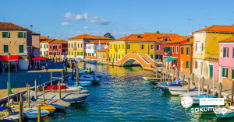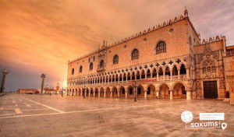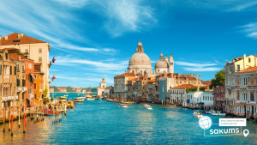

6 день

Повернення в Україну

Переїзд по території Угорщини.
За бажанням відвідування геотермального комплексу «Aquarius Spa and Wellness Centre» в місті Ньїредьгаза (25 євро для дорослих / 20 євро для дітей). Вас чекають цілющі води і гарячі джерела, насолода магією аквапарку. Закриті та відкриті термальні басейни, басейн зі штучною хвилею, водяні гірки «камікадзе», «Чорна діра» і «Шалений потік», печера з водною завісою. А також в комплексі інфрасауна, традиційна фінська сауна, парна, солярій. Відпочинок гарантовано!
Виїзд в Україну. Перетин угорсько-українського кордону. Приїзд в Мукачево. Обідо-вечеря*.
Посадка на потяг після 18:00

Вартість туру
Раннє бронювання | Базова вартість | Група
355 EUR | 370 EUR | 330 EUR
При бронюванні за 6 тижнів до початку туру | Бронювання менше 6 тижнів до початку туру | від 45 осіб

Входить у вартість
- Проїзд за маршрутом автобусом єврокласу;
- Проживання 4 ночі (3 ночі у Вероні+1 транзитна) в готелях рівня 3* у номерах з усіма зручностями;
- Харчування – сніданки;
- Медичне страхування для осіб 7-59 років;
- Супровід керівником групи по всьому маршруту;
- Оглядові екскурсії у Вероні та Венеції + прогулянка біля замку Мірамаре.

Не входить у вартість
- Курортний збір (сплачується при бронюванні туру) – 15 євро;
- Медичне страхування для осіб 0-6 та 60-80 років (*уточнюйте у менеджера);
- Факультативні екскурсії;
- Додаткове харчування: обідо/вечеря - 25 євро (одна). Замовлення та оплата до початку туру;
- Навушники під час екскурсій - 10 євро/тур/особа (обовʼязкова оплата до початку туру);
- Вхідні квитки в екскурсійні об’єкти (церкви, собори, музеї тощо);
- Туристам із Києва Туроператор «САКУМС» може надати послуги щодо придбання залізничних квитків Київ-Мукачево-Київ - від 2300 грн (купе). Квитки можна купити самостійно, обов'язково завчасно уточніть у менеджера номер поїзда. Увага! Вартість квитків може бути змінена Туроператором після придбання, внаслідок підняття тарифів, чи підтвердження УЗ дорожчого поїзда.
- Проїзд громадським транспортом;
- Особисті витрати.

